ФОРМУЛА ИЗОБРЕТЕНИЯ

Йодид 1-пропил-1-[2-метил-3-оксо-3-(п-толил)пропил]пиперидин-1-иума формулы I:

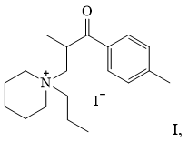

обладающему ростостимулирующими и радиопротекторными свойствами.

